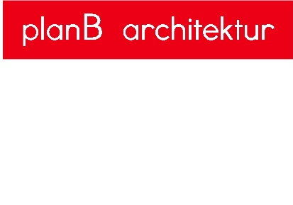
planB ZT-GesmbH
A – 2500 Baden bei Wien
Weilburgstraße 16a
t +43/2252/42500
f +43/2252/42600
office@planb-architektur.at
www.planB-architektur.at

Kurzbeschreibung Hotel @ the park
Fertigstellung 2014
Ort: Baden, Kaiser Franzring 5

Das, längere Zeit geschlossene Hotel wurde wieder zu neuem Leben erweckt und komplett saniert.
Gleich zur Begrüßung überrascht den Gast ein „vertical garden“ an der Südfassade, der die Verbindung zum angrenzenden Kurpark unterstreichen soll.

Die jetzt auf Straßenniveau herunter gesetzte Halle mit seitlicher Cafeterrasse ist barrierefrei erreichbar. Lobby und Cafe-Bar und Frühstücksbereich erhielten ein möglichst wohnliches Design in warmen Farben. Die raumhohen Glasfassaden erlauben einen ungehinderten Blick in den Kurpark.
Das Hotel bietet Seminarbereiche an, die einiges zu bieten haben: eine Schauküche, einen Wellnessbereich oder ein gemütlicher Weinkeller.
Die Zimmer präsentieren sich jetzt in modernem outfit in verschiedenen Farben, alle ausgestattet mit Designermöbel und Originalkunstwerken. Die Suiten haben unter anderem eigene Teeküchen und freistehende Badewannen.

Die Bauarbeiten waren umfangreich: um die Gebäudeabschnitte aus verschiedenen Epochen auf ein Niveau zu bringen, mussten Decken herausgeschnitten werden und neue tiefer eingebaut, andere Bereiche wurden aufgeschüttet. Die komplette Haustechnik wurde erneuert, ebenso Küche und backoffice.

